

Yoann FLEYTOUX

Sylvain LAUGIÉ

Alexandre SCHREIBER

Olivier SIRE DE VILAR

Groupe PC7

Client : Boris VALERA

Tutrice : Nadia YASSINE-DIAB

Projet tuteuré :

Gestionnaire de mots de passe sécurisé

**Dossier de Spécification**

**SOMMAIRE**

INTRODUCTION 1

I. Fonctionnalités du système 2

II. Acteurs du système 2

1. Administrateurs 2

2. Informaticiens 2

III. Données du système 3

1. Liste des données 3

a. Utilisateurs 3

b. Groupes 3

c. Mots de passe 3

d. Serveurs 3

2. Modèle Conceptuel de Données 3

III. Traitements et scénarios associés 4

A. Connexion au système 4

B. Consultation des mots de passe 4

C. Gestion des utilisateurs 5

D. Gestion des groupes 6

E. Gestion des serveurs 7

F. Gérer les mots de passe 8

G. Sauvegarde de la base de données 9

H. Installation du système 9

CONCLUSION 10

# INTRODUCTION

Ce document constitue le dossier de spécification du projet "Gestionnaire de mots de passe". Il récapitule les besoins du système à développer :

- liste des fonctionnalités

- identification des acteurs utilisateurs

- liste les données traitées par le système

- description des traitements : acteurs, actions, données traitées, éléments renvoyés

- description des scénarios possibles de chaque traitement

# I. Fonctionnalités du système

Le système du gestionnaire de mots de passe doit permettre de stocker et partager de manière sécurisée des mots de passe. Plusieurs entités seront mises en œuvre à cet effet :

- Utilisateurs du système

- Groupes d'utilisateurs

- Serveurs

- Mots de passe des serveurs

Les utilisateurs seront affectés à un ou plusieurs groupes. Chaque mot de passe concernera un serveur et sera affecté à un ou plusieurs groupes.

Le système fournira les fonctionnalités suivantes :

- Connexion au système

- Consultation des mots de passe

- Gestion des utilisateurs

- Gestion des groupes

- Gestion des serveurs

- Gestion des mots de passe

- Sauvegarde de la base de données

- Procédure d'installation et de configuration du serveur

# II. Acteurs du système

## 1. Administrateurs

Les administrateurs du système ont tous les droits sur celui ci. Ils peuvent réaliser l'installation du serveur et effectuer les tâches d'administration, en plus de l'utilisation normale du logiciel.

## 2. Informaticiens

Les informaticiens sont les utilisateurs réguliers du système : ils accèdent aux mots de passe partagés aux groupes auxquels ils appartiennent.

# III. Données du système

## 1. Liste des données

### a. Utilisateurs

Données traitées :

- Administrateur (oui/non ?)

- Nom complet

- Identifiant

- Mot de passe

### b. Groupes

Données traitées :

- Nom

### c. Mots de passe

Données traitées :

- Serveur  
 - Nom

- Identifiant

- Mot de passe

### d. Serveurs

Données traitées :

- Nom

- Hôte

## 2. Modèle Conceptuel de Données

SERVEURS

Nom  
Hôte

UTILISATEURS

Administrateur ?  
Nom  
Identifiant  
Mot de passe

GROUPES

Nom

MOTS DE PASSE

Nom

Identifiant  
Mot de passe

0,n

0,n

0,n

0,n

0,n

1,1

# III. Traitements et scénarios associés

## A. Connexion au système

En tant que utilisateur/administrateur

Je désire me connecter au système via le logiciel client  
Quand je le souhaite

Afin de pouvoir utiliser / administrer le système

Données traitées : Utilisateur : identifiant, mot de passe, administrateur ?   
Traitements : - vérifier l'identifiant / mot de passe de l'utilisateur  
 - mettre en mémoire vive les informations de l'utilisateur  
Eléments renvoyés : information connecté / non connecté

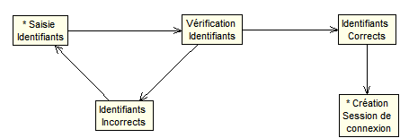

## B. Consultation des mots de passe

En tant que utilisateur informaticien  
Je désire consulter la liste des mots de passe  
Quand je le souhaite  
Afin de me connecter à une machine serveur   
  
Données traitées : Groupes de l'utilisateur  
 Mots de passe des groupes : identifiant, mot de passe  
 Serveurs associés aux mots de passe : nom, hôte  
Traitements : - vérifier les mots de passe auxquels l'utilisateur a droit d'accès à travers les groupes  
Eléments renvoyés : - liste des mots de passe

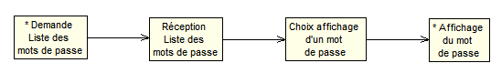

## C. Gestion des utilisateurs

En tant que administrateur  
Je désire gérer les utilisateurs  
Quand je le souhaite  
Afin de les ajouter / modifier / supprimer du système / les ajouter ou enlever de groupes  
  
Données traitées : Utilisateur : nom, identifiant, mot de passe, administrateur ?  
 Groupes : nom  
Traitements : - ajouter / modifier / supprimer des utilisateurs  
 - ajouter / enlever des utilisateurs à des groupes   
Eléments renvoyés : - si ajout / modification d'un utilisateur : informations de connexion

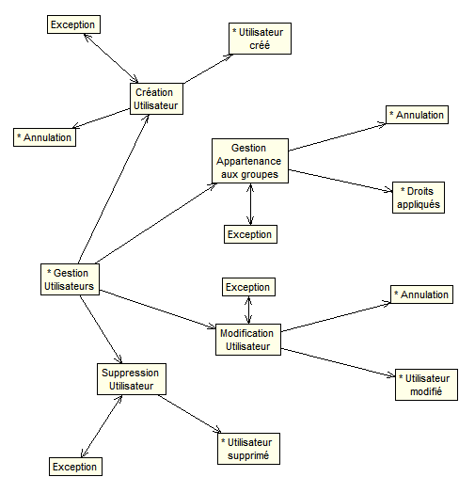

## D. Gestion des groupes

En tant que administrateur  
Je désire gérer les groupes  
Quand je le souhaite  
Afin de les ajouter / modifier / supprimer / y ajouter ou enlever des utilisateurs / y ajouter ou enlever des mots de passe  
  
Données traitées : Utilisateurs : nom

Groupes : nom

Serveurs : nom, hôte

Mots de passe : identifiant  
Traitements : - ajouter / modifier / supprimer des groupes  
 - ajouter / enlever des utilisateurs à des groupes  
 - ajouter / enlever des mots de passe à des groupes

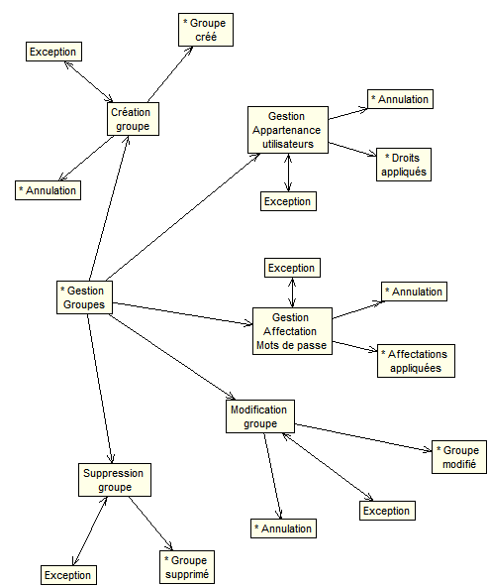

## E. Gestion des serveurs

En tant que administrateur  
Je désire gérer les machines serveur  
Quand je le souhaite  
Afin de les ajouter / modifier / supprimer du système  
  
Données traitées : Serveurs : nom, hôte  
Traitements : - ajouter / modifier / supprimer une machine serveur

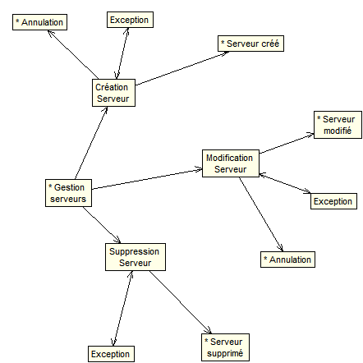

## F. Gérer les mots de passe

En tant que administrateur  
Je désire gérer les mots de passe  
Quand je le souhaite  
Afin de les ajouter / modifier / supprimer / les ajouter ou enlever à des groupes  
  
Données traitées : Groupes : nom

Serveurs : nom, hôte

Mots de passe : identifiant, mot de passe

Traitements : - ajouter / modifier / supprimer des mots de passe  
 - ajouter / enlever des mots de passe à des groupes

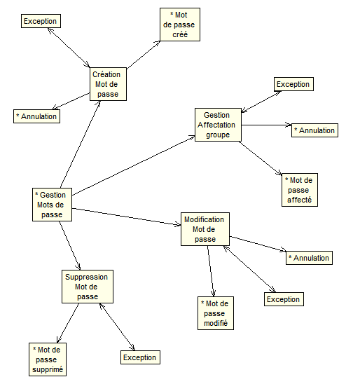

## G. Sauvegarde de la base de données

En tant que administrateur  
Je désire effectuer une sauvegarde  
Quand je le souhaite  
Afin de sécuriser les données en cas de crash  
  
Données traitées : toutes les données à travers le fichier de la base de données  
Traitements : - préparation de la transmission sécurisée des données  
Eléments renvoyés : fichier crypté de la base de données

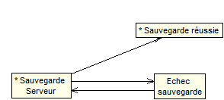

## H. Installation du système

En tant que administrateur  
Je désire installer et configurer le logiciel  
Quand : au déploiement du système  
Afin de permettre aux utilisateurs et administrateurs d'utiliser le système  
  
Traitements : - configurer le serveur  
 - créer le fichier de la base de données  
 - créer un premier utilisateur administrateur  
Eléments renvoyés : informations de connexion de l'administrateur

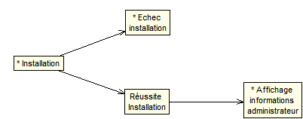

# CONCLUSION

Ce dossier de spécification servira de base de travail à la conception.